- Восстановление базы данных
Для восстановления базы данных (далее - БД) необходимо войти в программу SQL-Администратор (если SQL-Администратор не установлен, его можно скачать по ссылке http://keysystems.ru/files/rks/install/SqlAdmin.exe).
Далее в окне программы SQL-Администратор необходимо выбрать объект Базы данных в Навигаторе и правой кнопкой мыши вызвать контекстное меню, в котором выбрать команду Восстановить:
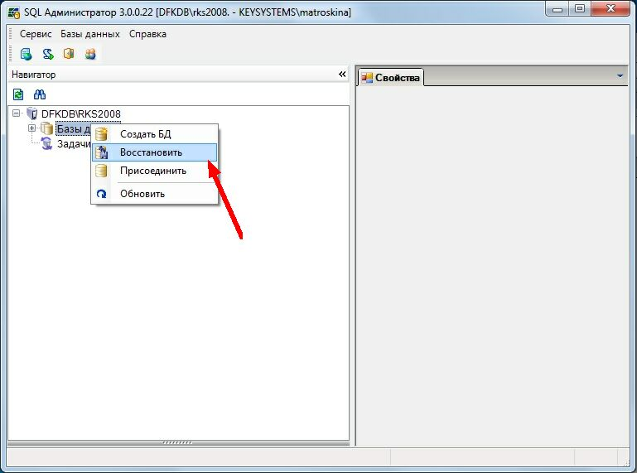
В открывшемся окне Восстановление базы данных в поле Путь и имя файла резервной копии относительно сервера БД по кнопке необходимо указать путь к локальному каталогу, в который ранее был распакован файл, отметить параметр Восстановить пользователей и нажать кнопку [Выполнить]:
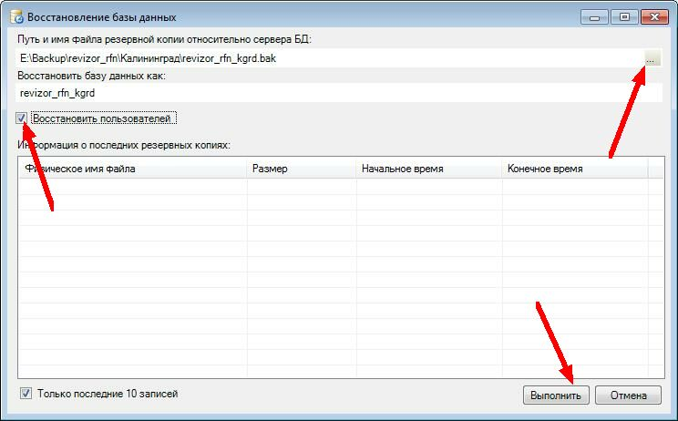

Далее в открывшемся информационном окне необходимо нажать кнопку [Да]:
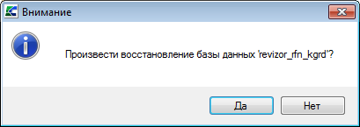
В окне Содержание файла резервной копии необходимо выбрать папку для хранения восстановленной БД:
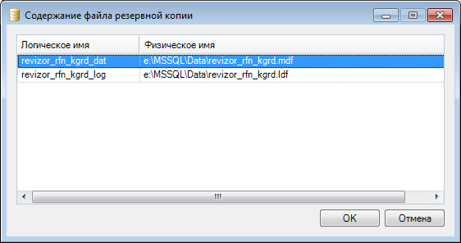

- Создание нового пользователя
После успешного восстановления БД существует возможность добавить новых пользователей.
Для этого необходимо выбрать ранее восстановленную базу данных, раскрыть узел по кнопке «+» и правой кнопкой мыши по объекту Пользователи вызвать контекстное меню, в котором выбрать команду Создать пользователя:
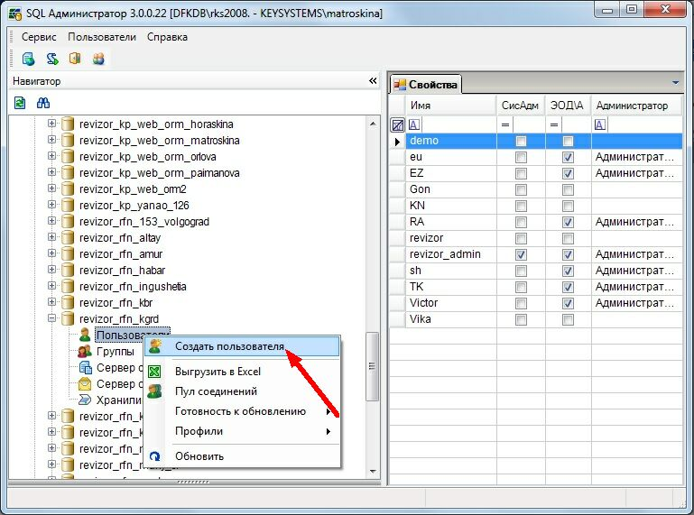
В открывшемся окне Создание нового пользователя ввести Имя пользователя и отметить параметр Загрузка профиля при первом запуске (в этом случае при первом запуске пользователя с указанными учетными данными к нему будут применены настройки, указанные в базовом профиле), а во вкладке Принадлежность к группе отметить принадлежность к соответствующей группе:
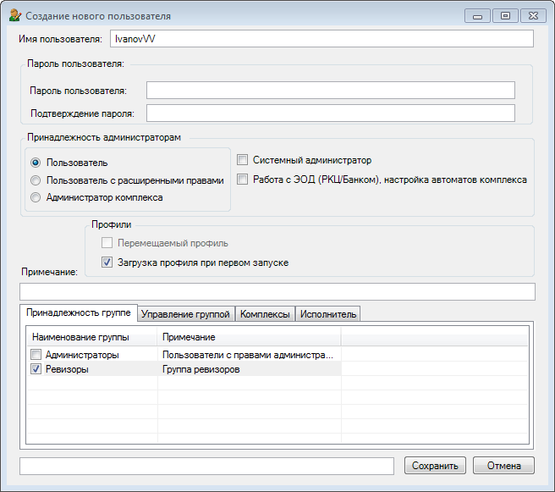

Сохраняем пользователя по кнопке [Сохранить].
Далее необходимо зайти в АСП Росфиннадзора под пользователем revizor_admin и открыть СПРАВОЧНИКИ-ОРГАНИЗАЦИИ-СТРУКТУРА-Сотрудники:
Добавить сотрудника, соответствующего пользователю, необходимо по кнопке  Создать на панели инструментов:

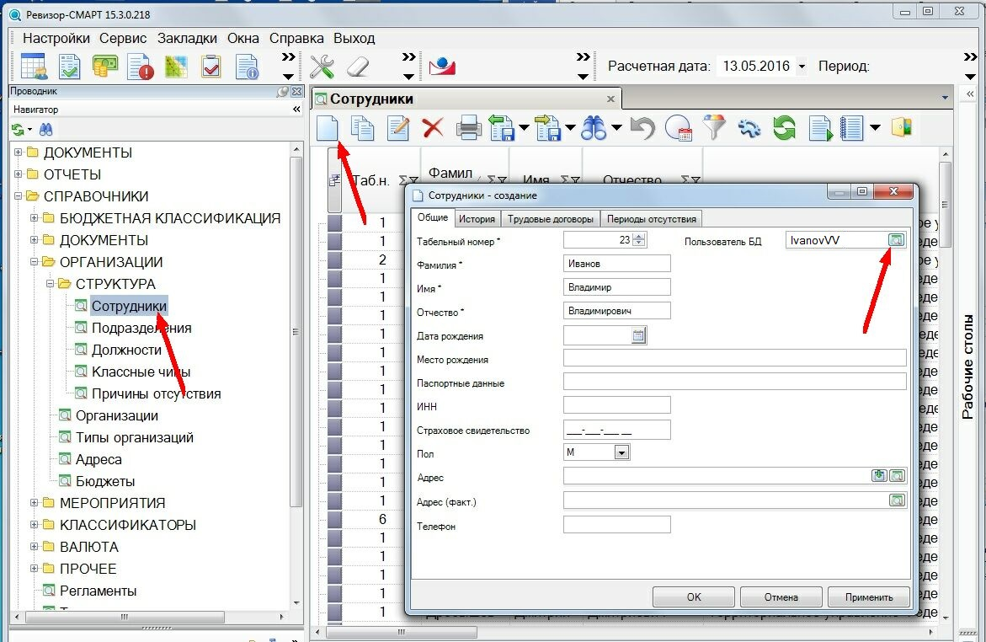

Необходимо заполнить поля Фамилия, Имя, Отчество.
В поле Пользователь БД выбрать соответствующего пользователя (в нашем примере, это IvanovVV).
Во вкладке История обязательно заполнить поля Организация, Подразделение, Должность, а в поле Виды работ указать виды работ, к которым допущен данный сотрудник.
После этого сохраните запись, нажав кнопку [ОК].
Теперь можно зайти в программу под новым пользователем.

